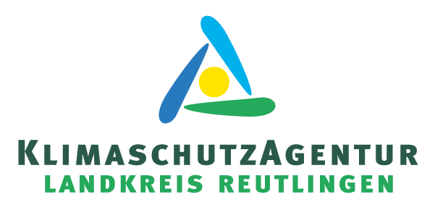

Autofahren mit Sonnenpower – Photovoltaik & E-Mobilität vereint
Online-Vortrag am 21. April 2026
Die KlimaschutzAgentur veranstaltet zusammen mit der ENERGIEBUDE und der E-Mobilitätsbeauftragten des Landkreises einen Online-Vortrag zum Thema „Photovoltaik und E-Mobilität – Fahren mit Erneuerbarer Energie“. Bei diesem Vortrag erfahren Teilnehmende, wie Photovoltaik Sonnenenergie in nachhaltigen Strom umwandelt und wie dieser dann direkt vor Ort genutzt werden kann. Die Referenten der ENERGIEBUDE, Photovoltaik-Installateur aus Sonnenbühl, informieren über die Kombinationsmöglichkeiten von Photovoltaik und E-Mobilität und gehen näher auf Aspekte wie Kosten und Dimensionierung ein. Außerdem stellt Julia Laux vom Landratsamt den IST-Stand im Bereich ÖPNV und E-Mobilität im Landkreis vor und zeigt u.a. die bisher vorhandenen Ladepunkte in der Region auf. Die KlimaschutzAgentur informiert über das Photovoltaik-Netzwerk und das Angebot kostenfreier Energieberatungsgespräche, auch zum Thema Photovoltaik.
Die Veranstaltung findet am 21. April von 18:00 bis 19:30 Uhr statt und ist online und kostenfrei. Eine Anmeldung zur Veranstaltung ist erforderlich. Anmeldemöglichkeiten über www.klimaschutzagentur-reutlingen.de/veranstaltungen/autofahren-mit-sonnenpower oder telefonisch unter 07121 / 1432571.

Sie haben Fragen rund um Photovoltaik, energetische Sanierung oder Fördermittel? Die KlimaschutzAgentur bietet regelmäßig kostenfreie Energieberatungsgespräche mit qualifizierten und unabhängigen Energieberaterinnen und Beratern an. Terminvereinbarungen für ein 45-minütiges Telefonberatungsgespräch unter 07121 / 1432571 oder im Internet unter www.klimaschutzagentur-reutlingen.de

